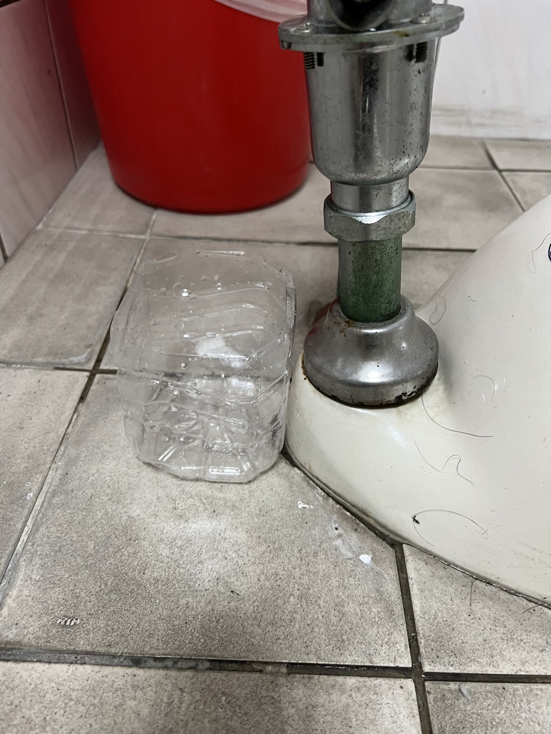

教職員工女廁第二間廁所，從壓水器漏出

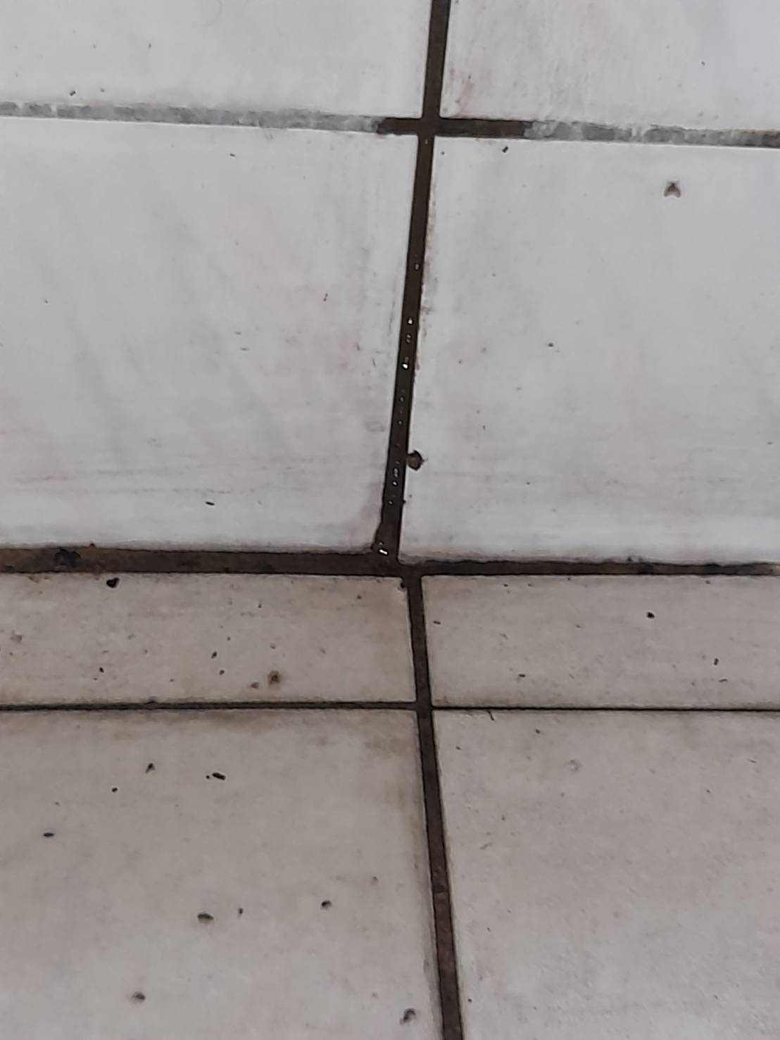

教職員工女廁洗手台最右側下方牆壁滲水，因從男廁相對應的洗手台流出，只要開啟男廁洗手台水龍頭就會造成女廁牆壁滲水